Kilpailijaohje
Kehitys-ja testaustilaisuus 31.07.2021 Lammilla
Kilpailukeskuksen osoite on Iso-Evonraitti 22 , 16900 Lammi.
Papereiden tarkastus alkaa klo 10.00
Reittiin tutustuminen klo 11.00 -12.00
EK:n pituus on n. 9km
EK: n suorittamiseen varattu aika ko 12.00-15.30, viimeinen kilpailija starttaa reitille klo 15.20.
Turvallisuustarkastus suoritetaan lähtöjonossa, auton pitää olla täysin rallisääntöjen mukainen ja henkilökohtaisten turvavarusteiden tulee olla liite J. mukaiset
Kilpailukeskuksessa on puffetti, josta saatavana pientä purtavaa, kahvia ja grillimakkaraa

ilmoittautuminen
Ravintola
Huoltoalue
Trailerit
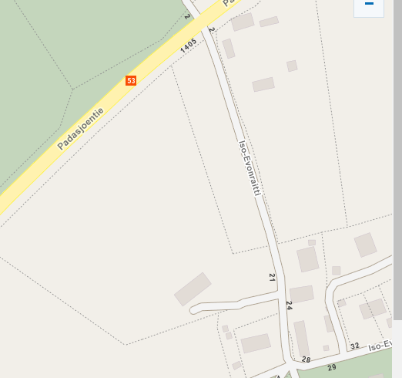
EK:lle

ilmoittautuminen
Ravintola

